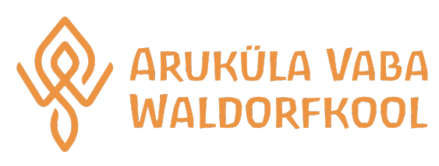 KOOLI MENÜÜ 31.03-04.04.2025

NÄDALAPÄEV | LÕUNASÖÖK
ESMASPÄEV | Frikadellisupp, leib/sepik, piim/keefir, saiavorm piimaga, puuvili
TEISIPÄEV | Keedükardohka, piinüliha käkk, koorö hämmatüs, kapsta saladi, piimä/keefiri, leibä/nisuvatsk, upin
KOLMAPÄEV | Tatar, Kurzeme strogonov, peedisalat, piim/keefir, leib/sepik, puuvili
NELJAPÄEV | Riis, kana-karrikaste, hiinakapsasalat, leib/sepik, piim/keefir, puuvili
REEDE | Hernesupp, leib/sepik, piim/keefir, kakaokissell keedisega, puuvili

Täiendavat teavet toidu koostise ja allergeenide kohta saab kokalt: Külli Eenraid telefon +37256561274.
Kokal on õigus vajadusel menüüd jooksvalt muuta.

